Техзадание на поставку дизельного генератора под капотом и в кожухе 160 кВт ЭД 160-Т400-1РП

Дизельная электростанция ЭД160 – Т400-1РП
(или эквивалент)

Изготовлена на базе агрегата АД160-Т400-1Р
- исполнение под капотом на двухосном прицепе
- номинальная мощность не менее 160 кВт (200 кВа)
- номинальный ток не менее 288 А
- допускаемая перегрузка в течении часа 10%
- частота вращения не более 1500 об/мин
- род тока трехфазный, переменный, частота не более 50 Гц
- напряжение на клеммах не более 400 В
- габаритные размеры агрегата не более 2470 х 1020 х 1600 мм
- сухая масса агрегата не более 1550 кг
- емкость масляной системы не менее 24 л
- емкость системы охлаждения не менее 48 л
- встроенный в раму топливный бак не менее 450 л
- система охлаждения водовоздушная
- подогреватель охлаждающей жидкости автономный ПЖД 30 или эквивалент
- степень автоматизации 1-я
- система запуска – электростартер не менее 24 В
- управление должно быть обеспечено с помощью микропроцессорного контроллера с жк дисплеем ComAp AMF 20 или эквивалент, язык управления кириллица;
Должно быть обеспечено:
- автоматическая остановка двигателя при выходе параметров за аварийные значения;
- контроль частоты, напряжения и тока генератора;
- контроль температуры охлаждающей жидкости, давления масла, уровня топлива;
- генератор подзарядки аккумуляторных батарей на 24 В;
- аккумуляторная батарея 2 шт.
- двигатель: четырехтактный дизельный с турбонаддувом CUMMINS 6CTAA8,3-G2 или эквивалент
- число цилиндров не менее 6 вертикально в ряд
- диаметр цилиндра не более 114 мм
- ход поршня не более 135 мм
- объем цилиндров не менее 8,3 л
- регулятор оборотов двигателя - электронный
- топливо дизельное
- удельный расход топлива не более 240 г/кВт.ч
- удельный расход масла не более 1,1% от топлива
- генератор: синхронный бесщеточный JSA 274 M8 или эквивалент
- тип регулятора напряжения - электронный
- номинальная мощность не менее 160 кВт
- частота вращения не более 1500 об/мин
- тип системы возбуждения - самовозбуждение

Расшифровка условного обозначения модели ДГУ
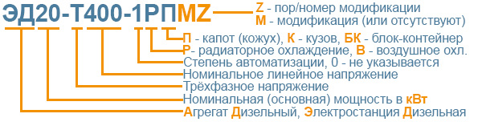

Электростанция должна быть смонтирована во всепогодном металлическом капоте с размерами не более 2900х1200х1700 мм оборудованном для удобства обслуживания распашными дверями и окнами визуального контроля.
Электростанция должна быть установлена на двухосный прицеп со следующими данными:
Прицеп должен быть предназначен предназначены для перевозки грузов и мобильных зданий весом до 3000 кг в сцепке с тракторами и другими самоходными машинами и автомобилями
Масса перевозимого груза не менее 2800 кг
Масса прицепа не более 400 кг
Тип рабочего тормоза - тормоз наката с тормозными барабанами в ступицах
Тип стояночного тормоза - рычаг в составе тормоза наката
Применяемые колёсные диски, шины - 15х6.0/5х139.7, Я-245 215/90-15C ("УАЗ")
Габаритные размеры прицепа (Д х Ш х В) не более 4350мм х 1850мм х 875мм
Размеры грузовой площадки (Д х Ш) - 3000мм х 1200мм
Погрузочная высота ненагруженного прицепа не более 625 мм
Высота сцепной петли над уровнем пола переменная - 750мм, 825мм, 900мм
Угол заднего свеса не менее 30º
Колея не более 1520 мм
Дорожный просвет не более 440 мм
Рама прицепа - Сварная конструкция из стального швеллера 10. В передней части рамы лонжероны переходят в дышло, которое заканчивается кронштейном с изменяемой высотой, к которому крепится тормоз наката со сцепной петлёй.
Сцепная петля стандарта НАТО 60.
Ходовая часть - Ось-тандем на резино-жгутовом торсионе с тормозами (2 оси по 2 колеса).
Световая сигнализация - Комбинированные фонари с указателями поворотов, стоп
сигналами, подсветкой номерного знака. Питание фонарей от тягача через штепсельный разъём 12/24в. Световозвращатели передние белые, боковые оранжевые и задние красные. Питание фонарей от тягача через штепсельный разъём 12/24в.
Особенности - металлические крылья, передняя и задняя опорные стойки, задний рым-болт, страховочные цепи со специальными крюками, противооткатные упоры.
Качество вырабатываемой электрической энергии должно соответствовать ГОСТ Р 53174-2008 и поддерживается в течение всего заданного времени работы.
Все подверженные коррозии поверхности должны быть покрыты алкидными лакокрасочными материалами
Требования к составу и содержанию документации.
Комплект документации должен быть на русском языке и содержать:
- формуляр (паспорт);
- функциональные и принципиальные схемы;
- техническое описание оборудования;
- инструкции по эксплуатации оборудования;
- регламент технического обслуживания;
- инструкцию по монтажу и наладке оборудования;
копии сертификатов соответствия ДГУ требованиям руководящих документов
Масляная, топливная системы ДЭС.
- система смазки двигателя - картерная.
- смазочное масло должно удовлетворять требованиям: по SAE – не ниже 15W40; по API – не ниже CF-4.
Материалы, смазки и рабочие жидкости, применяемые при эксплуатации ДГУ, должны соответствовать требованиям международных стандартов, указанных в руководствах по эксплуатации изделий, входящих в состав ДГУ.
Товар должен быть новым, не бывшим в эксплуатации, выпущен не ранее 2 квартала текущего года.

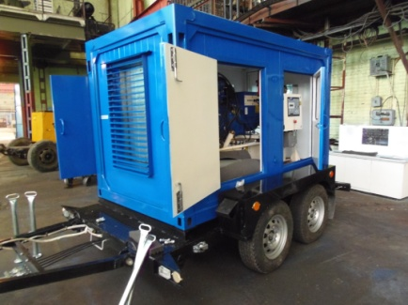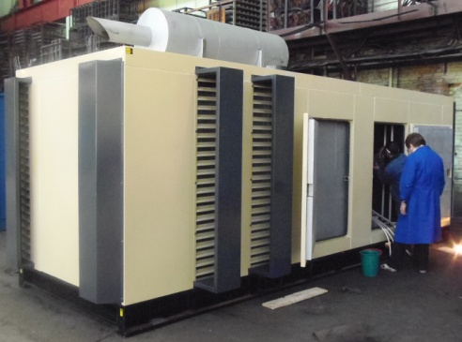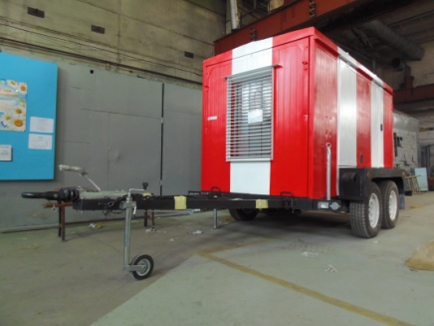

Для того, чтобы мы вам подготовили бесплатное ТЗ, вам требуется заполнить специальную форму на нашем сайте. Для этого осуществите переход по данной ссылке:
ОПРОСНЫЙ ЛИСТ

О нашей компании
Мы крупнейшая за Уралом компания, приоритетными направлениями деятельности которой являются проектирование, разработка, изготовление, поставка и дальнейшее сервисное обслуживание систем гарантированного электроснабжения на базе дизельных электроагрегатов мощностью до 2500 кВт и напряжением 0,4 кВ/6,3 кВ/10,5 кВ различного исполнения.

КАЧЕСТВО ПРОДУКЦИИ
Все дизельные генераторы проходят обязательные приемо-сдаточные испытания в соответствии с утвержденной на предприятии «Программой испытаний ДГУ». На основании протоколов испытаний на изделие выдается сертификат.
Производственные площади предприятия оснащены испытательными климатическими камерами тепла и влаги, дождевания, холода. Камеры имитируют все погодные условия для испытания оборудования, чтобы убедиться, что изделия могут функционировать вне зависимости от климатических параметров и перепадов температур.
ГАРАНТИЯ
Стандартная гарантия на изделия ЭТРО составляет 12 месяцев или 2000 моточасов (что наступит раньше). В зависимости от модели дизельной электростанции и объекта, для которого предназначена установка, возможно увеличение гарантийного срока до 24 месяцев.
Началом срока гарантийного периода является дата продажи или специально оговоренный срок в соответствии с договором (доставка на объект, проведение монтажных и пусконаладочных работ и т.д.).

ДОСТАВКА
Выгодное географическое расположение в центре страны выделяет предприятие среди конкурентов, что дает возможность сократить сроки доставки и транспортные расходы.
Компания ООО «Торговый Дом Электроагрегат» осуществляет оперативную доставку дизельных генераторов любой мощности и любого исполнения на объект заказчика любым видом транспортных средств (автомобильным, железнодорожным, речным/морским или авиа) в любой регион России: как в близлежащие города и населенные пункты, так и отдаленные.

СЕРВИСНОЕ ОБСЛУЖИВАНИЕ
Компания выполняет гарантийное и сервисное обслуживание, монтаж и пусконаладку дизельных генераторов.
В распоряжении сервисного центра имеются несколько мобильных бригад для обеспечения возможности диагностики, ремонта и обслуживания дизельных электростанций любой мощности непосредственно на объекте.
КОНТАКТНАЯ ИНФОРМАЦИЯ
Общество с ограниченной ответственностью «Торговый Дом Электроагрегат»
Адрес: 630015, Новосибирск, Планетная, 30
Время работы:
Пн-Птн - с 9-00 до 18-00 без обеда
Сб, Вск - выходной
Многоканальный телефон: 8 (800) 250-75-89 (звонок по России бесплатный)
e-mail: info@td.eag.su
Торгово - выставочный зал:
Единая справочная: +7 (383) 278-72-25
Менеджеры по продажам:
Дьяконов Алексей +7 (383) 278-72-08 dyakonov@eag.su
Шмонин Сергей +7 (383) 278-74-36 shmonin@eag.su
Каторжанина Елена +7 (383) 278-74-04 katorzhanina@eag.su
Сервисный центр:
Администратор сервисного центра: +7 (383) 278-73-39

